新 书 推 荐
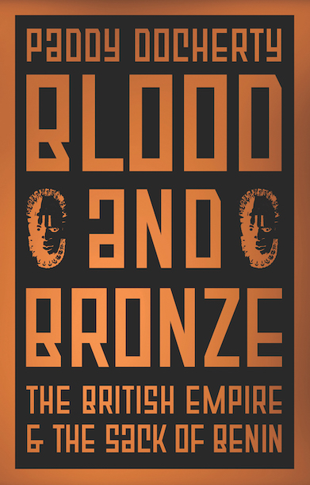
中文书名：《血与铜：大英帝国及其对贝宁的洗劫》
英文书名：BLOOD AND BRONZE: THE BRITISH EMPIRE AND THE SACK ON BENIN
作 者：Paddy Docherty
出 版 社：‎ C Hurst & Co Publishers Ltd
代理公司：United Agents/ANA/Claire Qiao
出版时间：2021年12月
代理地区：中国大陆、台湾
页 数：240页
审读资料：电子稿
类 型：历史亚马逊排名：
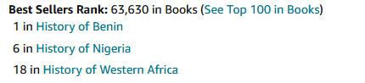

内容简介：

世界闻名的贝宁铜器（Benin Bronzes）是大英帝国博物馆最为珍贵的馆藏之一。这些铜器不光具有精美的外观。它们背后是古贝宁帝国曾经辉煌一时的历史，以及关于这个帝国的神秘传说与艺术文化。古贝宁帝国在西非盛极一时，是如今尼日利亚国土的一部分。尽管铜器世界闻名，但是极少有人提到过其背后血腥、残忍的历史——关于大英帝国是如何将铜器抢劫回国的。这部犀利的历史作品就告诉了读者们这样一个被忽略了的故事：1897年大英帝国对贝宁帝国的侵略。

深入文献其中，《血与铜》（Blood and Bronze）从维多利亚时期末的贝宁开始讲起。当英国在世界其他地区受挫，遭遇经济与政策的多重压力，他将自己的目光投向了西非大陆，在那里开始了无情的入侵。本作讲述了非洲当地人民的反抗，和大英帝国此前被隐藏起来的侵略历史。这毫无疑问是一部关于贝宁帝国被征服与摧毁的总结。通过力证大英帝国侵略的真实动机与残忍暴力的手段，作者帕迪·多切蒂（Paddy Docherty）打破了那些所谓大英帝国理应保存这些铜器的荒谬言论，说明了为什么英国应该立刻将这些宝物还给尼日利亚。

作者简介：


帕迪·多切蒂（Paddy Docherty）是一位帝国历史学家，特别对大英帝国、反殖民抵抗，以及帝国主义对文化产生的影响具有特别的兴趣。他从牛津大学毕业，曾著有《开伯尔山口：一部帝国与侵略的历史》（The Khyber Pass: A History of Empire and Invasion）。

谢谢您的阅读！
请将反馈信息发至： 乔明睿（Claire）
安德鲁﹒纳伯格联合国际有限公司北京代表处
北京市海淀区中关村大街甲59号中国人民大学文化大厦1705室, 邮编：100872
电话：010-82449026
传真：010-82504200
手机：15804055576
Email: Claire@nurnberg.com.cn
网址：www.nurnberg.com.cn
微博：http://weibo.com/nurnberg
豆瓣小站：http://site.douban.com/110577/
微信订阅号：ANABJ2002

